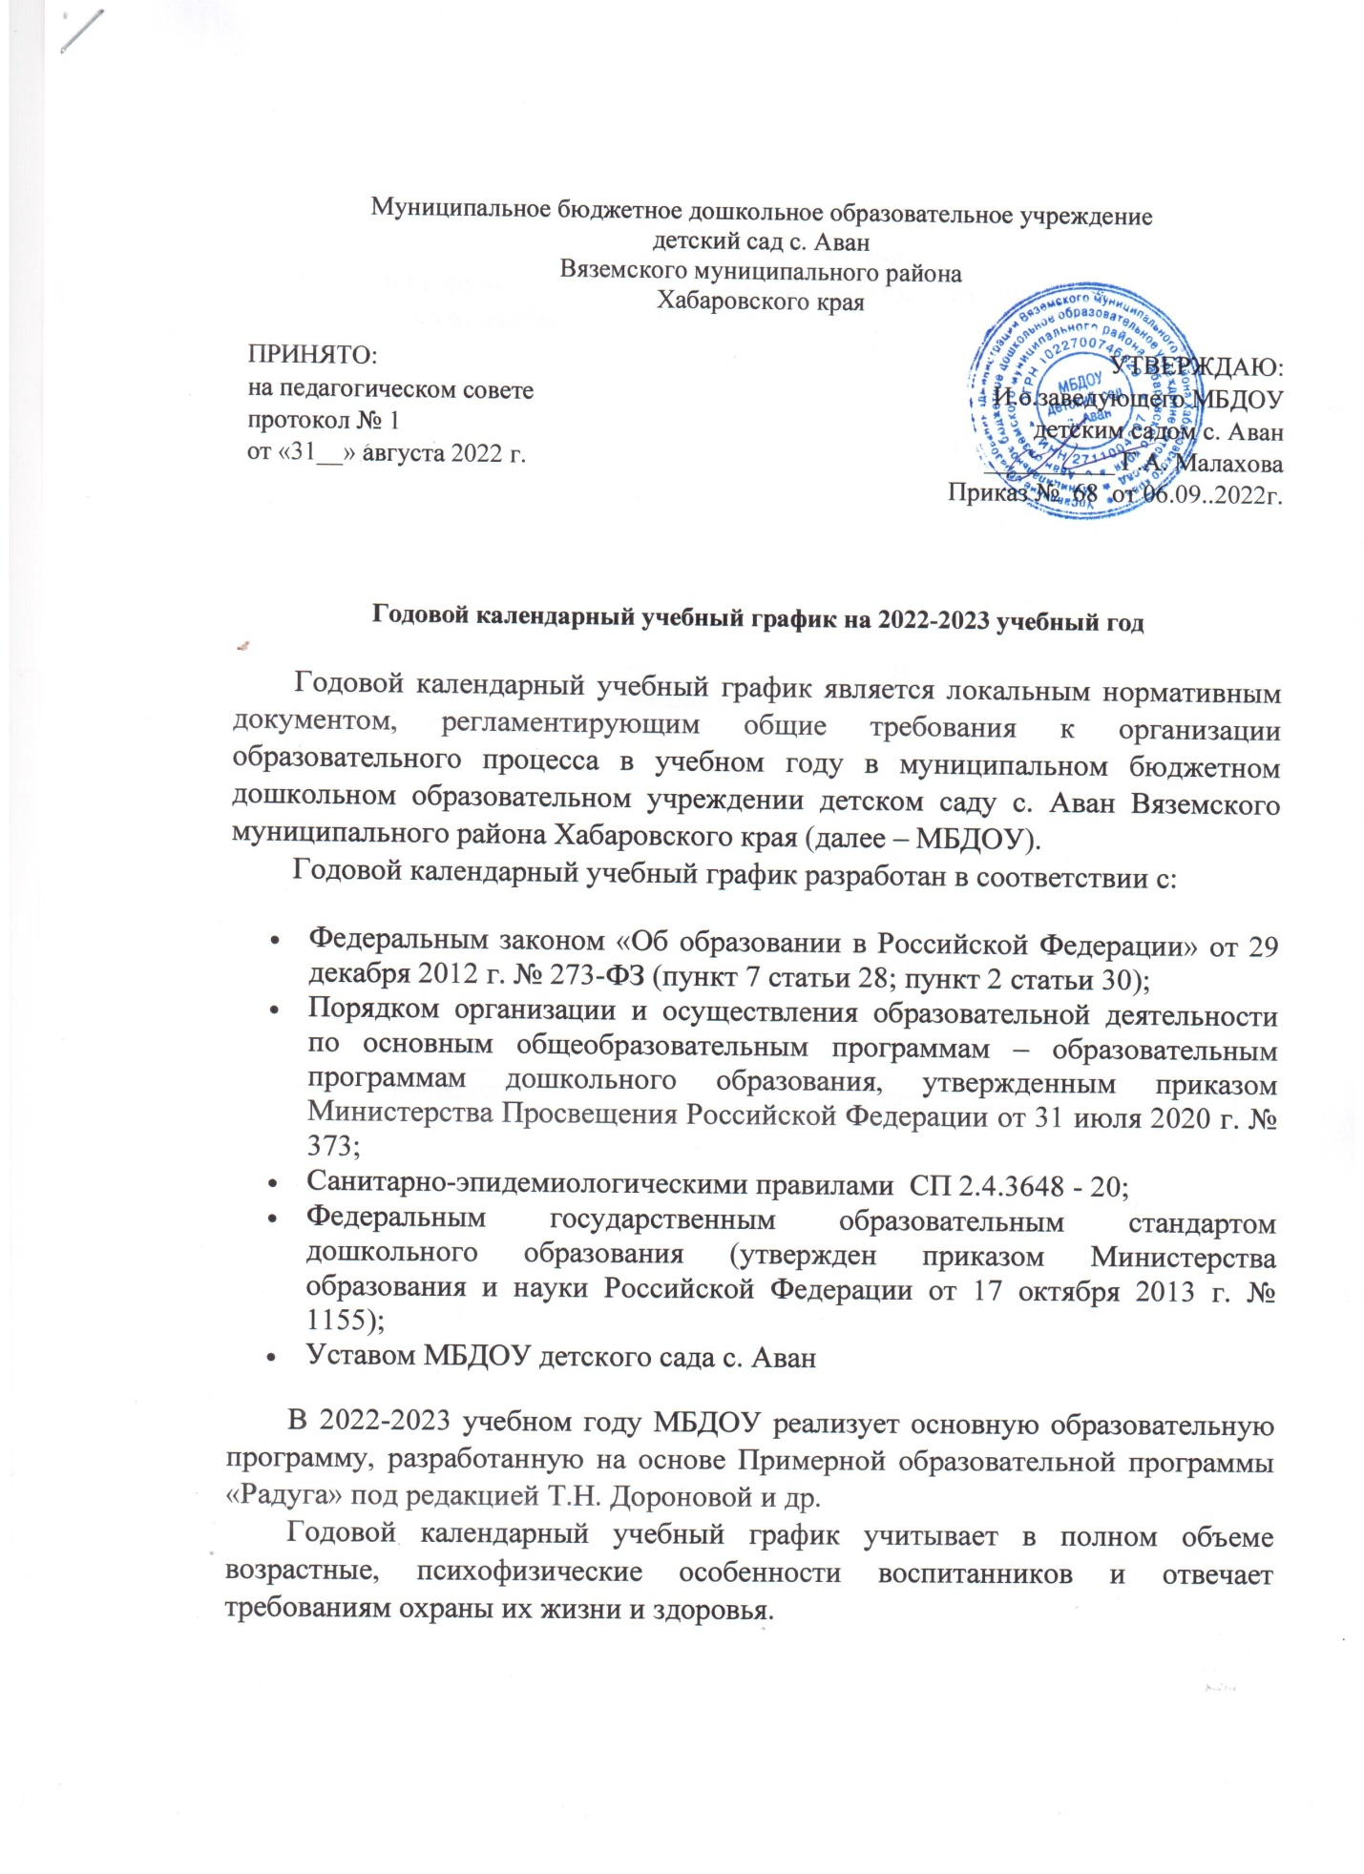

**Годовой календарный учебный график**

**на 2022-2023 учебный год**

В МБДОУ функционируют две разновозрастные группы.

* Начало учебного года – 01.09.2022 г.
* Окончание учебного года – 31.05.2023 г.
* Продолжительность учебного года – 36 недель.
* Продолжительность учебной недели – 5 дней (понедельник-пятница).
* Режим работы МБДОУ в учебном году – 10,5 часов, с 7-30 до 18-00.
* Режим работы МБДОУ в летний оздоровительный период – 10,5 часов, с 7-30 до 18-00.
* Выходные дни – суббота, воскресенье, а также праздничные дни в соответствии с производственным календарем на 2022-2023 год.
* Мониторинг качества освоения программного материала:

- с 01.09.2022 по 15.09.2022 г.;

- с 01.05.2023 по 15.05.2023 г.

Зимние каникулы с 01.01.2023 г. по 09.01.2023 г.

В летний оздоровительный период проводится непрерывная образовательная деятельность только художественно-эстетического и физкультурно-оздоровительного направлений.

**Максимально допустимый объем образовательной нагрузки**

|  |  |  |  |  |  |
| --- | --- | --- | --- | --- | --- |
|  | с 1,5 до 3 лет | с 3 до 4 лет | с 4 до 5 лет | с 5 до 6 лет | с 6 до 7 лет |
| В течение недели | 1 ч. 30 мин. | 2 ч. 45 мин. | 4 часа | 6 ч.15 мин. | 8 часов |
| Продолжительность НОД | 8-10 мин. | 15 мин. | 20 мин. | 25 мин. | 30 мин. |

Минимальный перерыв между НОД составляет 10 минут.